الاختـبار الثاني في مــادة الفيزيــاء
متوسطة الإخوة بزروق -تيدة- الموسم الدراسي : 2023/2024
المستوى: السنة 2م المــــدة : ساعة ونصف
الاسم: .................
اللقب: ................. القسم:2م....
الجزء الأول (12ن) :
التمرين الأول : (6ن) 1- أكمل الجدول التالي :
الذرة | الهيدروجين |  | الكربون
رمزها |  | O |  | Fe
- أكمل الجدول المقابل :
الجزيء | الماء |  | غاز ثنائي الأكسجين
صيغته |  | H₂ |  | FeS
- اربط بسهم بين كل كتابة والصيغة الموافقة لها :
- ذرتي أكسجين O₂
- جزيء غاز ثنائي الأكسجين 2O
- ذرة أكسجين 2O₂
- جزيئين من غاز ثنائي الأكسجين O
التمرين الثاني : (6ن)
- ذهبت منال إلى منزل حديث البناء لأحد أقاربها، فلاحظت أنّ العمال يستعملون البكرة والحبل لرفع الحمولة إلى الطابق الأوّل.
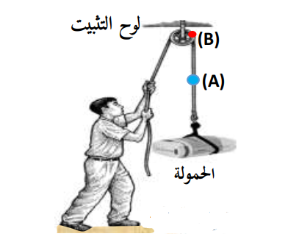
- سمّ الجسم الذي تنسب إليه الحركة .
.........................................................................
- بيّن الحالة الحركية لكل من الحمولة ولوح
التّثبيت بالنّسبة لأحمد .
الحمولة: ...............................................................
لوح التثبيت: ...........................................................
- بيّن نوع حركة البكرة حول محورها .
..........................................................................
- عند اقتراب سائق سيّارة من ممرّ الرّاجلين المتواجدين أمام البيت، بدأ في فرملة سيّارته حتّى التوقّف, من أجل عبور منال وبعدها واصل السّير (مخطّط السّرعة ) .
- أكمل الجدول التّالي مستعينًا بمخطط السّرعة المرفق :
 | المجال الزّمني(min) | تغيّر السّرعة | طبيعة الحركة  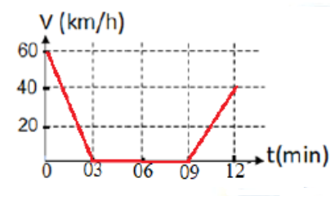
1 |  | متناقصة
2 | من 3 إلــــــــــــى 9
3 |  |  | متسارعة
الصفحـــــــــــــــــــــــة 2/1
اقلب الصفحة

- ماهي اللّحظة الزّمنية التّي توقّف فيها السّائق؟
..................................................................................................................................
- كم دامت مدة التوقف ؟
..................................................................................................................................

الجزء الثاني (08 ن) :
الوضعيّة الإدماجيّة : (08 ن)
توقفت لعبة محمد عن الحركة رغم دوران المحرك داخلها، فتحها صديقه ابراهيم لإصلاحها
فلاحظ انقطاع السّير المرن ، فقام بتغييره وركبّه في اللعبة كما هو موضّح في الشكل المقابل ( الشكل -01- ).
- أذكر طرق نقل الحركة الموجودة في اللّعبة .
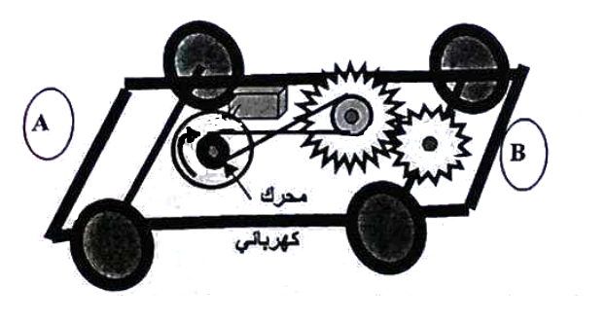
( الشكل -01- ).
- ............................................................
- ............................................................
- بعد تشغيلها، هل تتحرك اللعبة نحو (A) أم نحو (B) علمًا أن المحرك يدور كما هو موضّح بالسّهم عليه .
......................................................
......................................................
- بيّن على الرّسم جهة حركة بقية العناصر .

- لاحظ أحمد أن اللّعبة أصبحت تسير إلى الخلف رغم عدم عكسه لقطبي البطارية .
- ساعد أحمد لجعل اللعبة تسير إلى الأمام بأسهل طريقة ممكنة .
............................................................................................................................
............................................................................................................................
انتهــــــــــــــــــــى
الصفحـــــــــــــــــــــــة 2/2
الأستاذ: ل حسانــــــــــــــــي

